Restinga

Os ecossistemas de restinga
Entre 7 mil e 2 mil anos, na época holocena, variações no nível dos oceanos (regressões e transgressões marinhas) ocasionaram a formação de vastas planícies sedimentares arenosas ao longo da costa brasileira (Araújo & Lacerda 1987). Essas planícies são recobertas por uma vegetação característica e muito diversa denominada vegetação sobre a restinga. Restinga é o termo empregado para designar os depósitos marinhos litorâneos e depósitos de material continental cuja idade geralmente não ultrapassa 5100 anos e também é genericamente denominada de planície litorânea (Suguio 2003).
A vegetação sobre a restinga é formada por mosaicos vegetacionais distintos, sob influência marinha e fluvio-marinha, e pode apresentar fisionomias diversas, refletindo condições de umidade e fertilidade do solo (Araújo & Lacerda 1987). A complexidade desses ecossistemas aumenta na medida em que estão mais distantes do oceano, sendo a composição florística determinada por fatores ambientais locais como a topografia, as condições edáficas, a profundidade do lençol freático(Araújo & Lacerda 1987, Mantovani 2003).
A partir da linha da praia, observa-se uma zonação que se inicia pela vegetação pioneira, sob influência marinha, formada por espécies herbáceas estoloníferas (ervas rastejantes de crescimento vegetativo) com adaptações à salinidade, ao ressecamento e à instabilidade, denominadas halófilas-psamófilas (Veloso 1991) - Foto 1. As famílias mais comuns dessa vegetação são: Convolvulaceae, Gramineae, Amaranthaceae, Cyperaceae e Leguminosae (Mantovani 2003).
Com reflexo da maior estabilidade do terreno e menor influência das marés, após a praia há o aumento na densidade da vegetação acompanhada de maior número de espécies e alteração no domínio de hábitos de crescimento, passando a tufoso, subarbustivo, arbustivo e arbóreo baixo, compondo uma fisionomia chamada de jundu ou nhundú ou escrube ou restinga arbustiva (Mantovani 2003)- Foto 2.
Após a restinga arbustiva, ainda sobre o cordão arenoso, ocorre uma floresta baixa - floresta de restinga baixa (Foto 3), composta por muitas espécies de Myrtaceae, além de espécies de Aquifoliaceae, Malpighiaceae, Theaceae, Clusiaceae, Leguminosae e Lauraceae (Mantovani 2003). Logo em seguida, dependendo da extensão da planície litorânea, há a ocorrência de dois tipos principais de formações florestais. Quando estas florestas situam-se sobre os cordões arenosos, em solos bem drenados, tem-se uma floresta de restinga alta (fisionomia da parcela permanente - Fotos 4 e 5). Em relação à composição florística específica dessa formação, as espécies mais representativas (abundância relativa; conforme o banco de dados do Projeto Parcelas Permanentes) são Euterpe edulis Mart., Xylopia langsdorffiana A. St.-Hill. & Tul., Amaioua intermedia Mart., Ternstroemia brasiliensis Cambess. e Ocotea puchella (Nees) Mez. Quando as florestas situam-se entre cordões arenosos, sujeitos a alagamentos permanentes ou periódicos, estabelece-se a floresta paludosa (Araújo & Lacerda 1987, Mantovani 2003) - Foto 6. As florestas de restinga apresentam uma elevada similaridade florística com a Floresta Ombrófila Densa de Encosta, por esta ter sido a fonte de espécies original das restingas e também pela proximidade dessas florestas (Araújo & Lacerda 1987, Mantovani 2003).
Além da floresta paludosa, nas regiões entre cordões arenosos (depressões) ocorre uma vegetação herbácea-arbustiva também associada a alagamentos perenes ou periódicos (Foto 7). É uma formação de pequena diversidade de espécies, podendo ocorrer pteridófitas (Lycopodium spp, Ophioglossum sp), gramíneas, ciperáceas, saprófitas (Utricularia nervosa), Triglochin striata e Drosera villosa.
Por estar localizada ao longo da costa brasileira, a vegetação sobre a restinga está sob intensa pressão da ocupação humana e conseqüente alteração da paisagem original, o que dificulta a sua conservação (Mantovani 2003, Rocha et al. 2004). Os diferentes ecossistemas que compõem a vegetação sobre a restinga são ambientes frágeis em razão da natureza de seu solo pobre, composto de areia inconsolidada e, em muitas áreas, com considerável grau de salinidade (Hay et al. 1981). Além disso, a vegetação sobre a restinga forma um banco de sementes incipiente quando comparado ao das florestas ombrófilas densas e semidecíduas, pois devido às elevadas temperaturas e ao dessecamento as sementes apresentam uma viabilidade reduzida (Rocha et al. 2004). Sempre que uma área de vegetação sobre a restinga é desmatada, portanto, transcorrerá longo tempo até que a vegetação preexistente se recomponha (Rocha et al. 2004).
Embora localizadas junto às áreas com maiores densidades humanas, são, em geral, as formações dentro do Domínio da Mata Atlântica com menor acúmulo de informação científica biológica, não apenas em termos de biodiversidade, mas também do status de conservação em que se encontra cada um de seus remanescentes (Mantovani 2003, Rocha et al. 2004).

Fotos
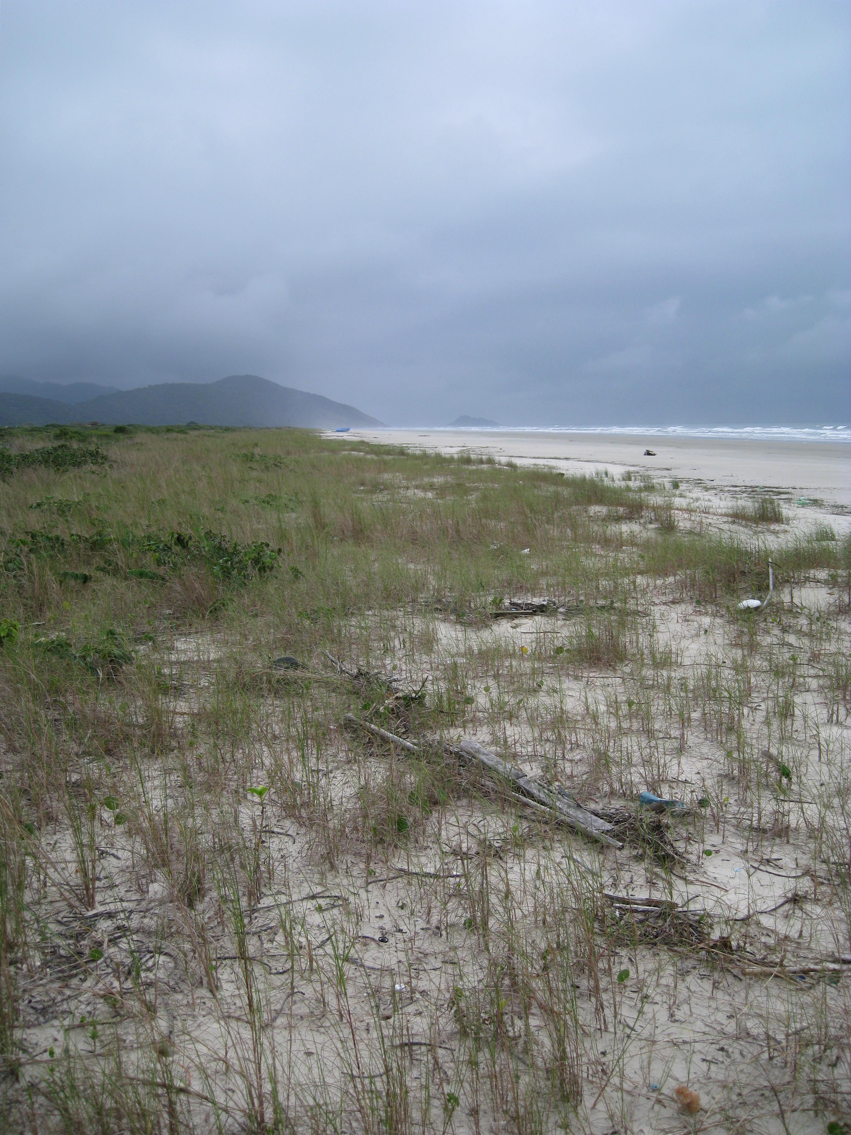Vegetação de praia
Foto 1. Vegetação pioneira de praia na Ilha do Cardoso, Cananéia, SP (Foto: Kyle Harms).
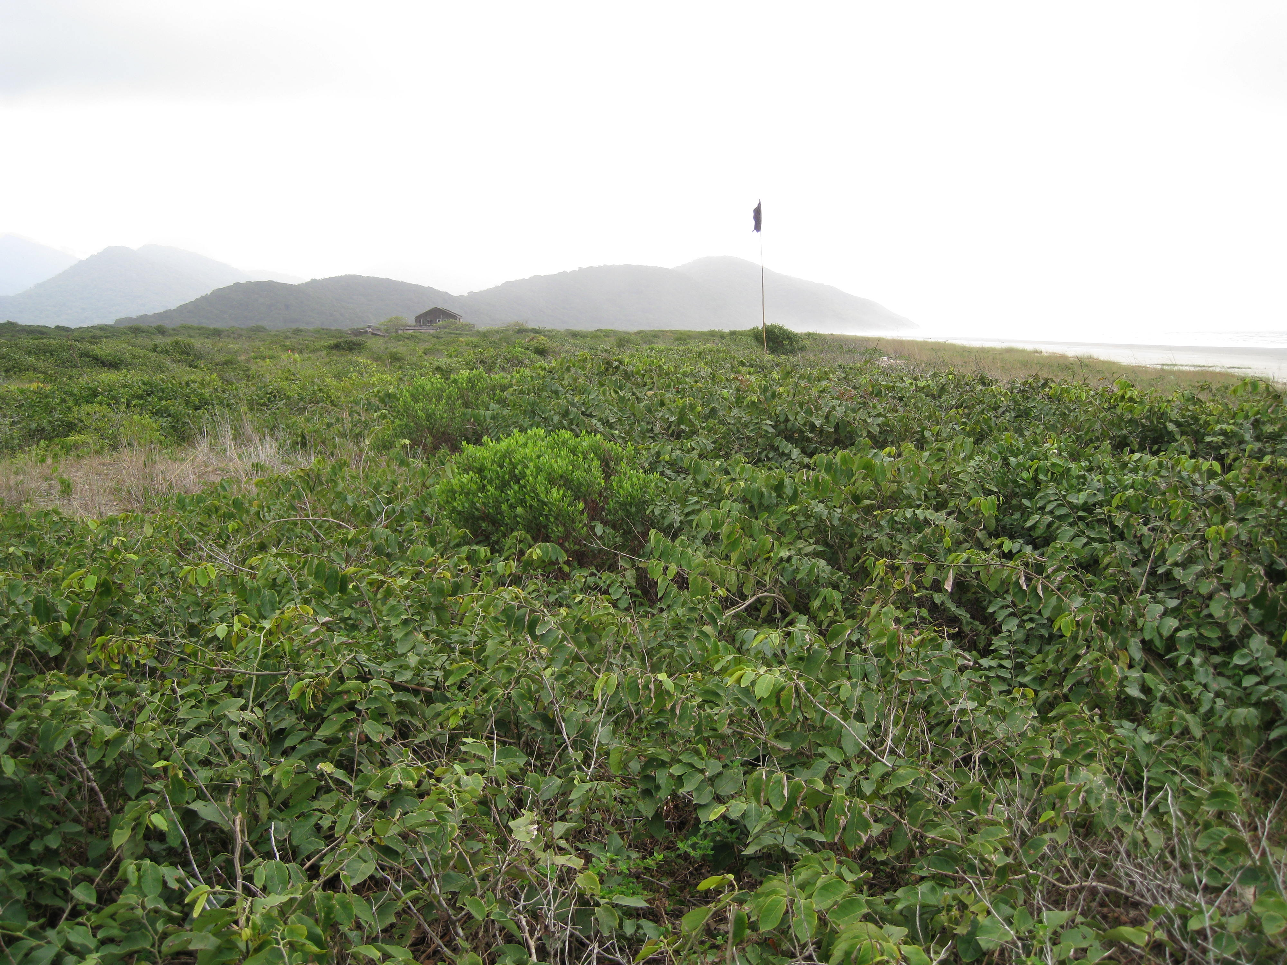Restinga arbustiva
Foto 2. Restinga arbustiva ou escrube na Ilha do Cardoso, Cananéia, SP (Foto: Kyle Harms).
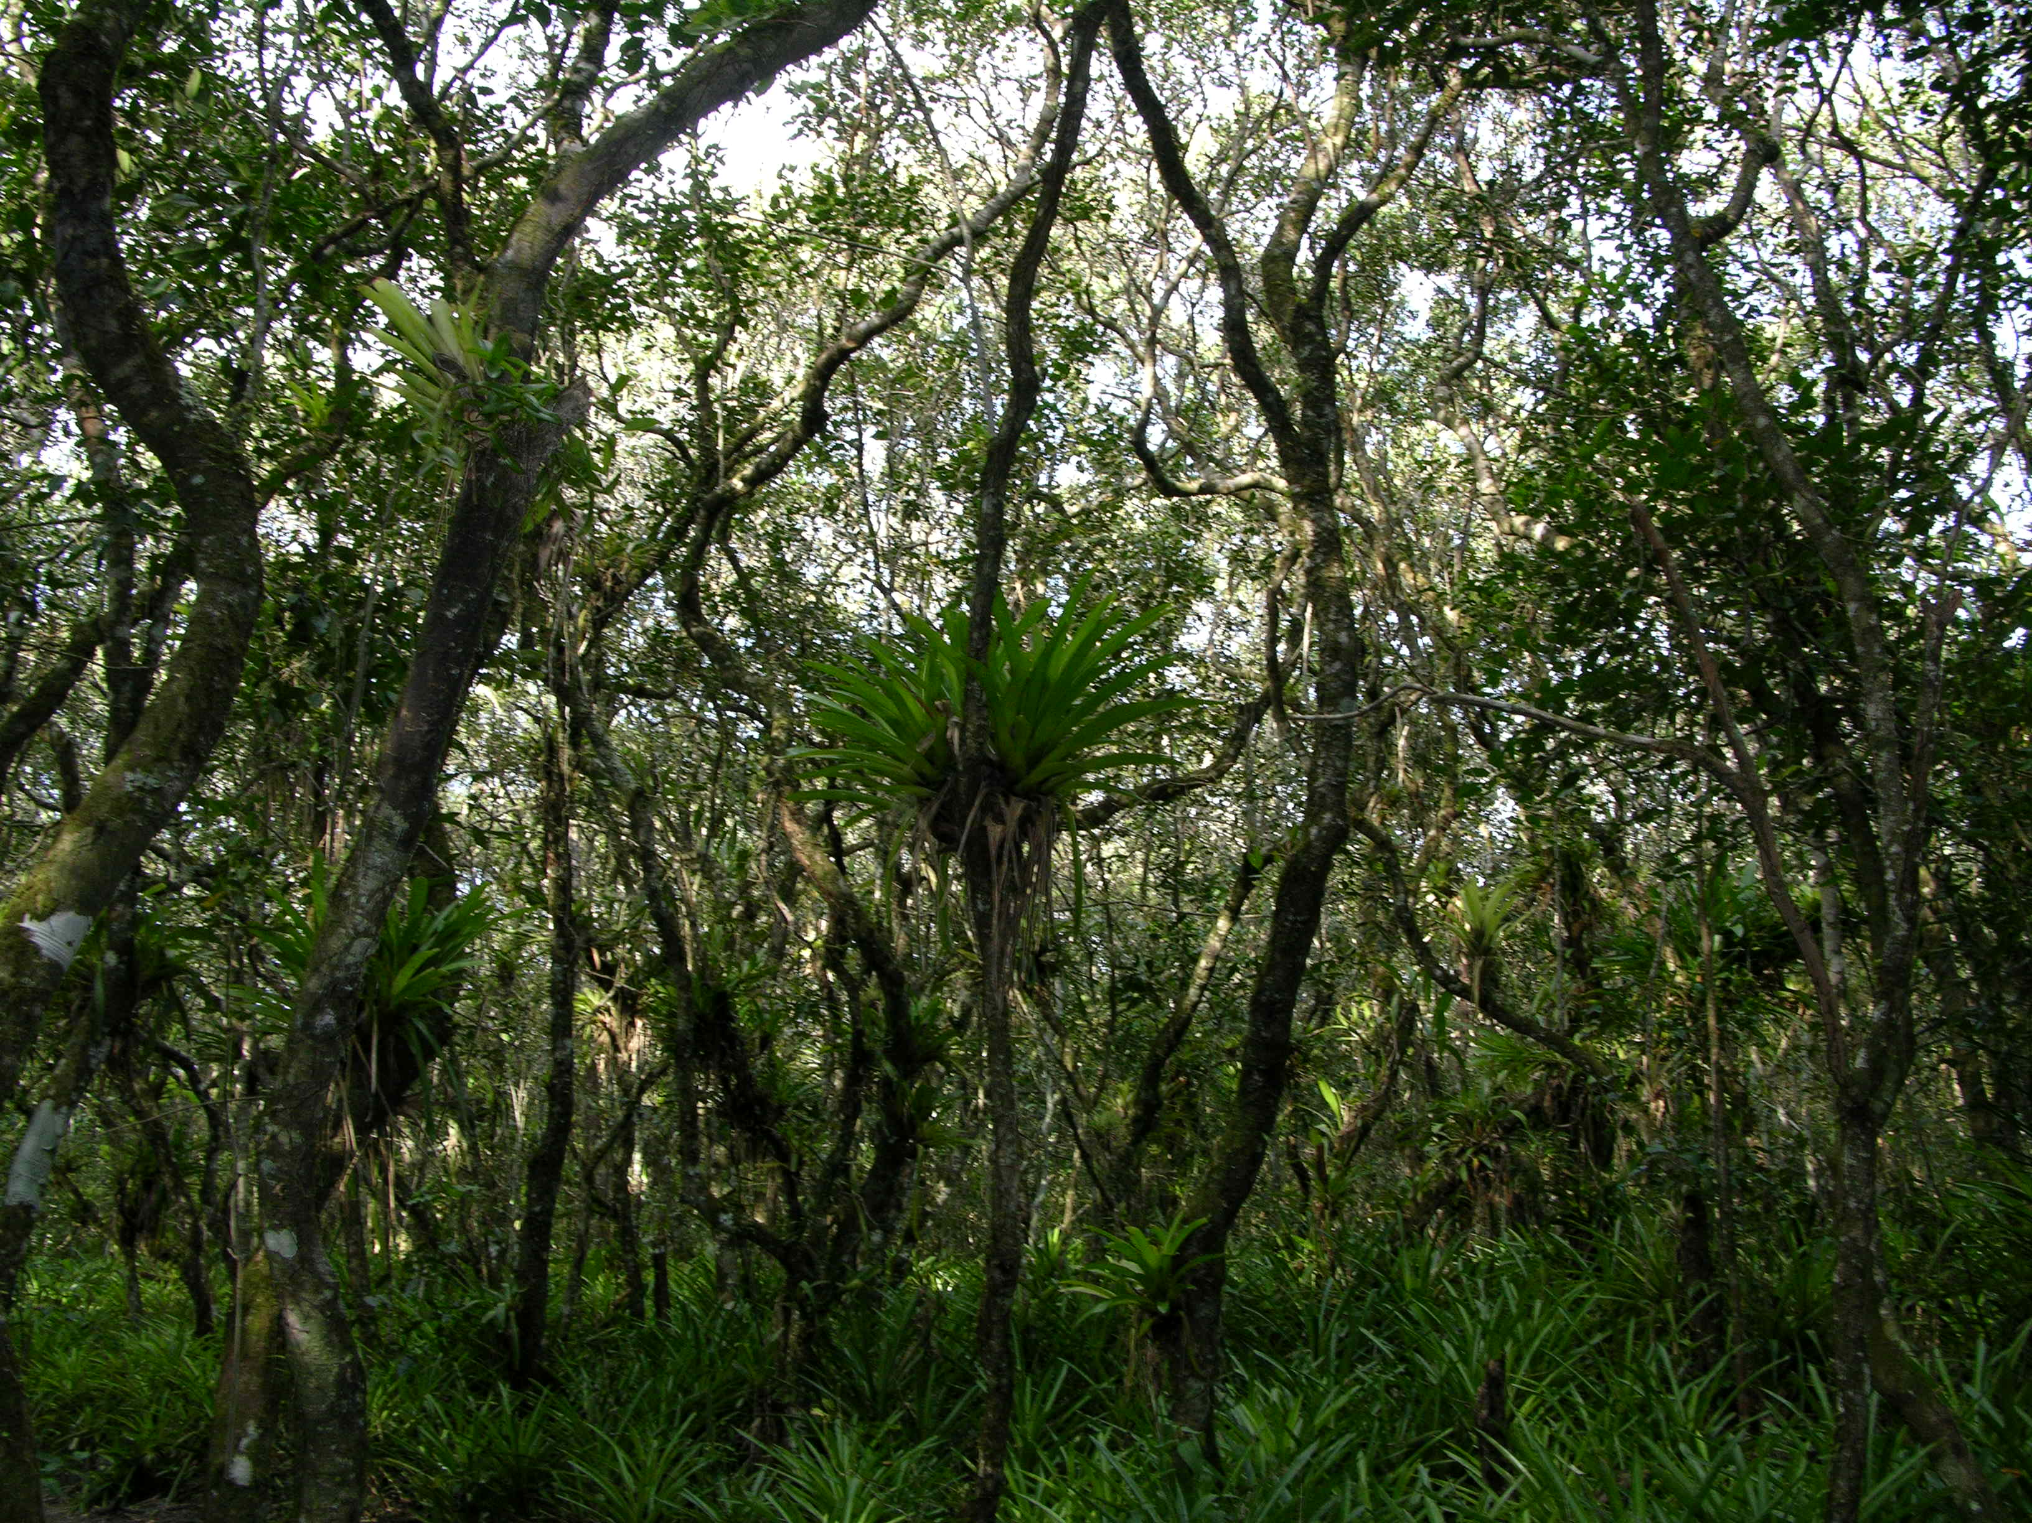Floresta Baixa de Restinga
Foto 3. Interior de uma Floresta Baixa de Restinga na Ilha do Cardoso, Cananéia, SP (Foto: Mariana Faria).
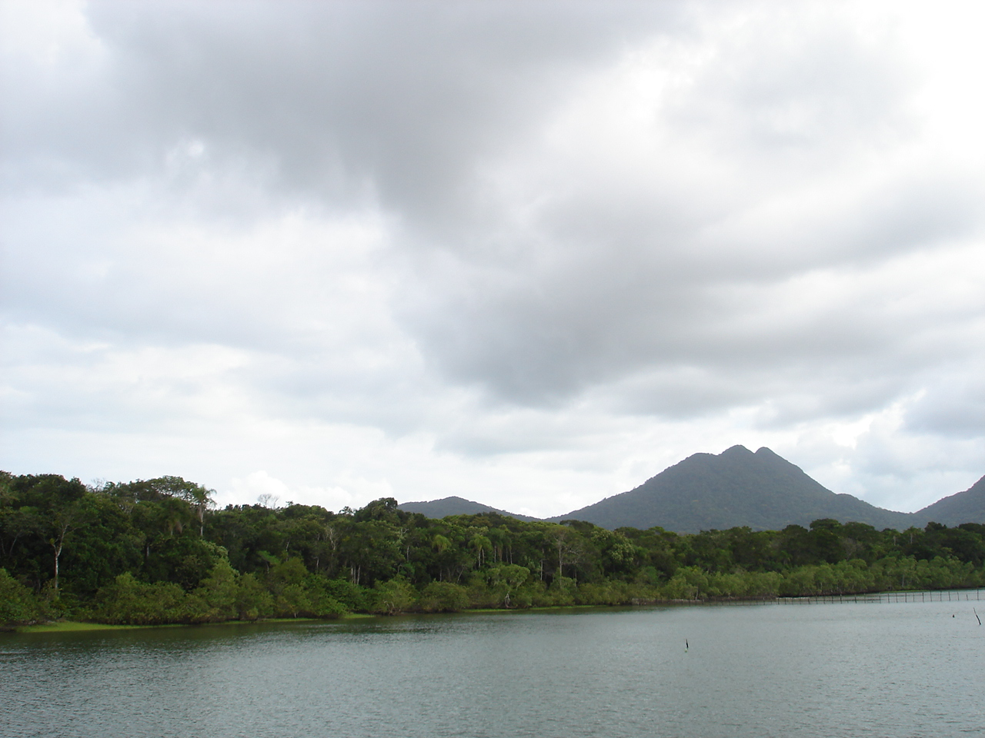Floresta Alta de Restinga
Foto 4. Vista da Floresta de Restinga Alta na Ilha do Cardoso, Cananéia, SP (Foto: Mariana Faria).
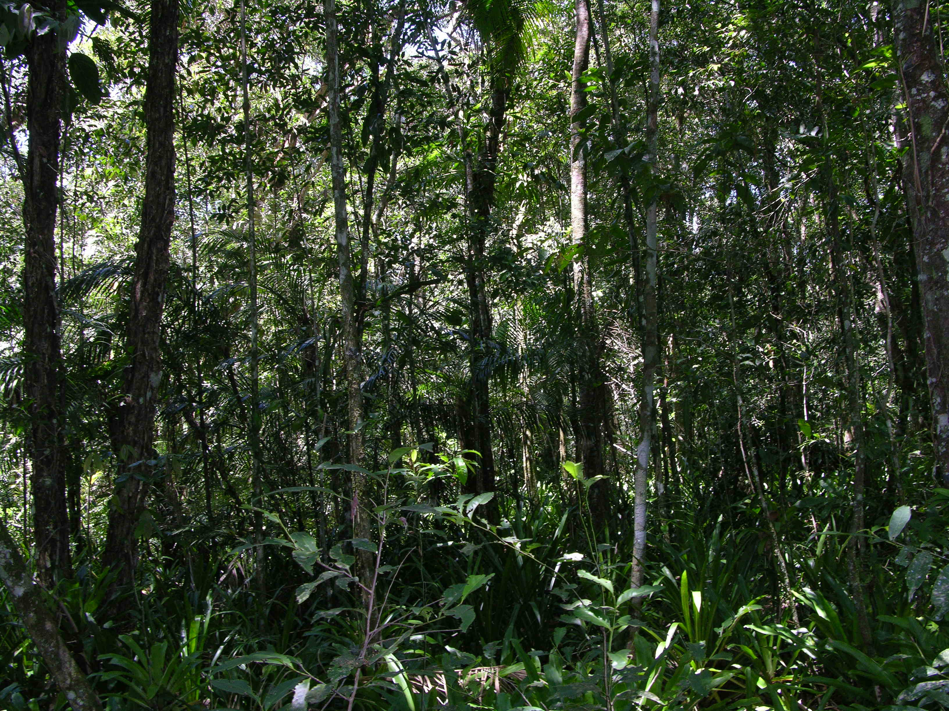Floresta Alta de Restinga
Foto 5. Interior da Floresta de Restinga Alta na Ilha do Cardoso, Cananéia, SP, onde está instalada a parcela permanente (Foto: Mariana Faria).
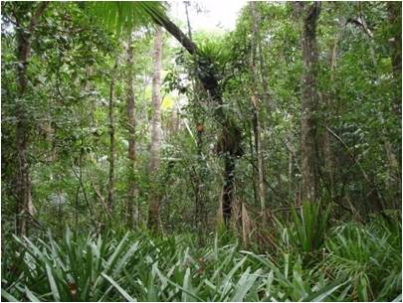Floresta Paludosa
Foto 6. Interior de uma Floresta Paludosa na Ilha do Cardoso, Cananéia, SP (Foto: Mariana Faria).

Referências bibliográficas
ARAÚJO, D.S.D. & LACERDA, L.D. 1987. A natureza da restinga. Ciência Hoje 6(33): 42-48.
MANTOVANI, W. 2003. A degradação dos biomas brasileiros. In: Ribeiro, W.C. (Org.). Patrimônio Ambiental Brasileiro. Uspiana: Brasil 500 anos. São Paulo: Editora da Universidade de São Paulo. Imprensa Oficial do Estado de São Paulo.
ROCHA, C. F. D.; BERGALLO, H. G.; ALVES, M. A. S. & VAN SLUYS, M. 2004. A restinga de Jurubatiba e a conservação dos ambientes de restinga do Estado do Rio de Janeiro. In: Rocha, C. F.D.; Esteves, F.A. & Scarano, F.R. (Org.). Pesquisas de longa duração na restinga de Jurubatiba: ecologia, história natural e conservação. São Carlos: RiMa Editora.
SUGIYAMA, M. 1998. Estudo de florestas da restinga da Ilha do Cardoso, Cananéia, São Paulo, Brasil. Boletim do Instituto de Botânica 11:119-159.
SUGUIO, K. 2003. Geologia sedimentar. São Paulo: Edgard Blücher.
VELOSO, P.H., RANGEL-FILHO, A.L.R. & LIMA, J.C.A. 1991. Classificação da vegetação brasileira adaptada a um sistema universal. Rio de Janeiro: IBGE.

